**INDICAÇÃO Nº 089/2015**

**INDICO A PINTURA DE FAIXA DE PEDESTRES E COLOCAÇÃO DE PLACAS DE SINALIZAÇÃO NA TRAVESSIA DO CENTRO DE EDUCAÇÃO INFANTIL PRIMEIROS SABERES, NO BAIRRO BELA VISTA, MUNICÍPIO DE SORRISO – MT.**

**MARILDA SAVI - PSD,** Vereadora com assento nesta Casa de Leis, em conformidade com o Artigo 115 do Regimento Interno, requer à Mesa que este Expediente seja encaminhado ao Excelentíssimo Senhor Dilceu Rossato, Prefeito Municipal, e ao Senhor Émerson Aparecido de Faria, Secretário Municipal de Obras e Serviços Públicos, com cópia ao Senhor Marcelo Rodrigues Ferraz, Secretário Adjunto da Cidade, **versando sobre a pintura de faixas de pedestre em conjunto com a colocação de placas de sinalização na travessia do Centro de Educação Infantil Primeiros Saberes, no Bairro Bela Vista, Município de Sorriso – MT.**

**JUSTIFICATIVAS**

Considerando que a travessia sequer está sinalizada, colocando a VIDA das crianças e seus pais que travessam para chegar até o Centro de Reabilitação Infantil Primeiros Saberes, em constantes riscos, haja vista que a escola fica localizada no bairro Bela Vista, na Rua Santos Dumont, nas proximidades do nº 294;

Considerando que a Rua Santos Dumont, tem um forte fluxo de carros transitando no local, por se tratar de travessia de crianças, é extremamente perigos;

Considerando que não há outros caminhos alternativos, para que as crianças façam a travessia para chegar até a escola; (fotos anexas);

Assim, indico que seja realizado a pintura das FAIXAS DE PEDESTRES, EM CONJUNTO COM A COLOCAÇÃO DE PLACAS DE SINALIZAÇÃO NA TRAVESSIA DA ESCOLA PRIMEIROS SABERES, localizada, entre os locais acima mencionados, para darmos melhor “seguranças para as crianças e seus pais”, uma vez que é da competência da Prefeitura Municipal de Sorriso-MT, a pintura e sinalização adequada nestes locais com a máxima URGÊNCIA, visto que se trata de “VIDAS EM PERIGO”.

Assim, esperamos contar com a sensibilidade do Executivo Municipal, a fim de que atenda esta solicitação o mais breve possível.

Câmara Municipal de Sorriso, Estado de Mato Grosso, em 05 de março de 2015.

**MARILDA SAVI**

**Vereadora PSD**

**ANEXO I**

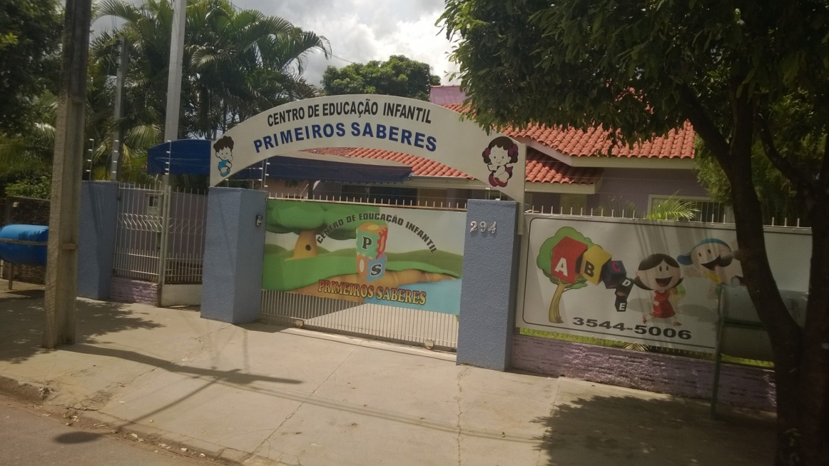

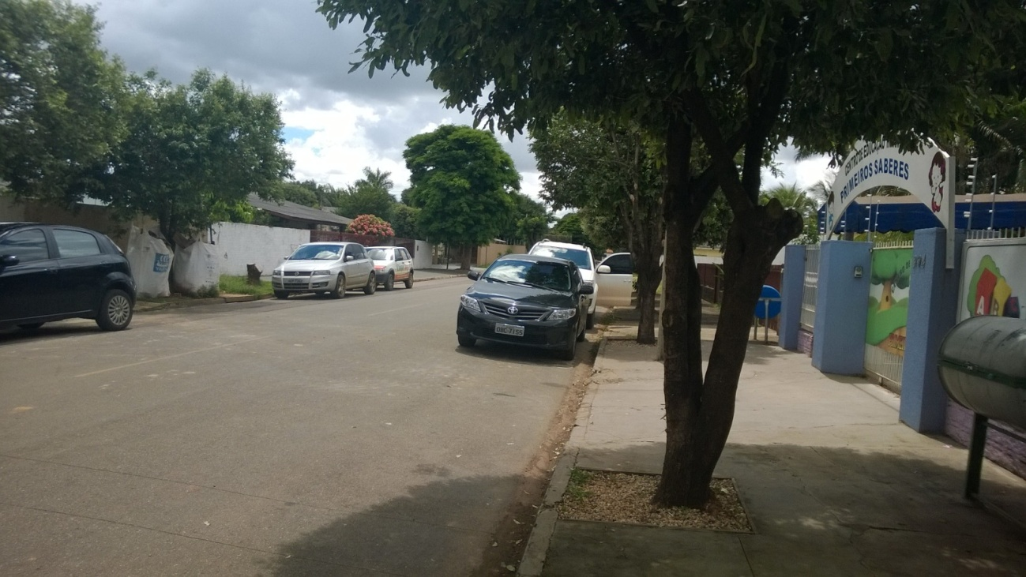

**ANEXO II**

